LAPORAN USER TESTING – TAHAP 1 INTERNAL
SISTEM APLIKASI KASIR DAN PENDATAAN STOK BARANG BERBASIS APLIKASI KANTIN KORNER BEM MA’SOEM UNIVERSITY

JANUARI 2026

Disusun oleh:
Falah Yusnan Nurhuda – 222511012 – Bisnis Digital\7\R

Tim Tester:
1. Ariel Maulana Tajiri – 222511006
2. Eky Chandra Wijaya – 222511009
3. Miptahul Parid – 222511016

Program Studi Bisnis Digital
Universitas Masoem
2025/2026

DAFTAR ISI

DAFTAR ISI i
1 Deskripsi Singkat Prototype 2
2 Metode User Testing 3
2.1 Jumlah Tester 3
2.2 Skenario Task 3
2.3 Alat Yang Digunakan 3
3 Temuan Utama 3
3.1 Poin-Poin Masalah Usability 3
3.2 Kesulitan Navigasi 3
3.3 Insight Dari Komentar Tester 4
4 Rencana Perbaikan (Actionable) 4
4.1 Perbaikan UI 4
4.2 Perbaikan Alur 5
4.3 Elemen Yang Harus Diperjelas 5
5 Dokumentasi Testing 6
5.1 Screenshot Testing 6
5.2 Link Prototype 6
5.3 Dokumentasi Foto saat Testing 6
5.4 Dokumentasi Video saat Testing 6

Deskripsi Singkat Prototype
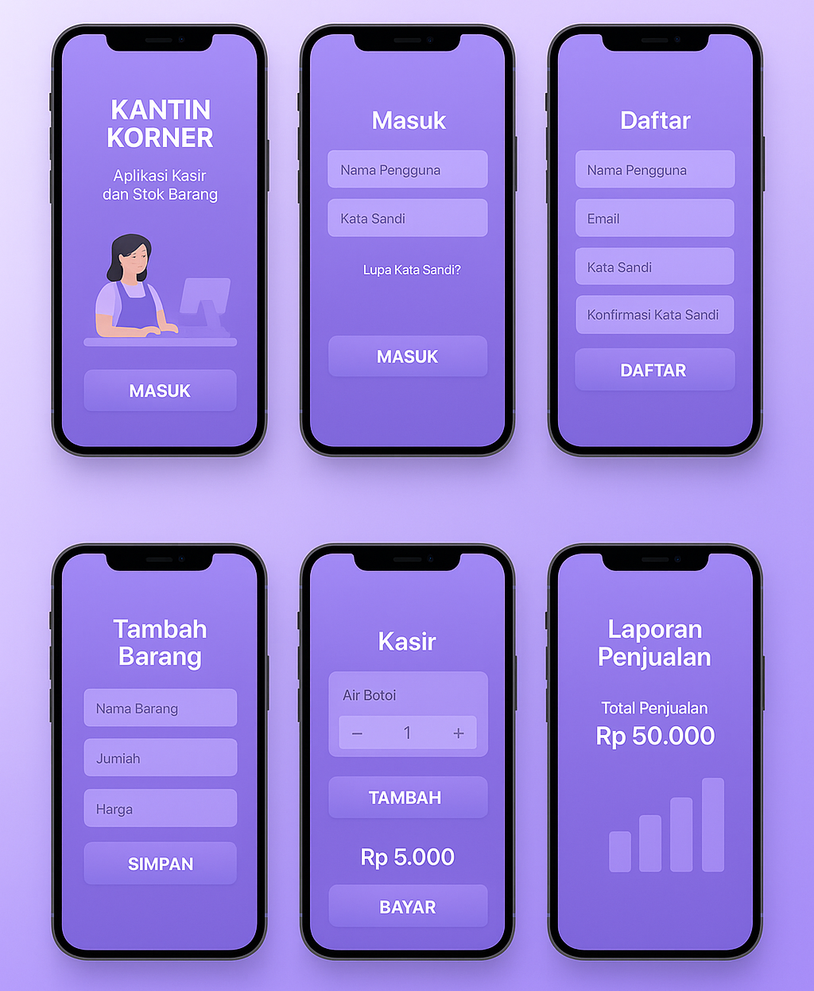

- Halaman Awal (Splash / Landing Page)
Fungsi:
- Menampilkan identitas aplikasi Kantin Korner.
- Memberi gambaran bahwa aplikasi ini digunakan untuk kasir dan manajemen stok barang.
Elemen utama:
- Nama aplikasi: Kantin Korner
- Deskripsi singkat: Aplikasi Kasir dan Stok Barang
- Ilustrasi kasir
- Tombol MASUK → mengarahkan pengguna ke halaman login.

- Halaman Masuk (Login)
Fungsi:
- Digunakan oleh pengguna yang sudah memiliki akun untuk masuk ke aplikasi.
Elemen utama:
- Nama Pengguna → input username.
- Kata Sandi → input password.
- Lupa Kata Sandi? → untuk pemulihan akun jika lupa password.
- Tombol MASUK → memverifikasi data dan masuk ke sistem.

  - Halaman Daftar (Registrasi)
Fungsi:
- Digunakan untuk membuat akun baru sebelum bisa menggunakan aplikasi.
Elemen utama:
- Nama Pengguna
- Email
- Kata Sandi
- Konfirmasi Kata Sandi → memastikan password diketik dengan benar.
- Tombol DAFTAR → menyimpan data pengguna baru.

  - Halaman Tambah Barang
Fungsi:
- Untuk menambahkan data barang ke stok kantin.
Elemen utama:
- Nama Barang → nama produk.
- Jumlah → stok awal barang.
- Harga → harga jual per unit.
- Tombol SIMPAN → menyimpan barang ke database stok.

  - Halaman Kasir (Transaksi Penjualan)
Fungsi:
- Digunakan saat melakukan transaksi penjualan.
Elemen utama:
- Nama barang (contoh: Air Botol).
- Tombol – / + → mengurangi atau menambah jumlah barang yang dibeli.
- Tombol TAMBAH → menambahkan barang ke daftar belanja.
- Total Harga (contoh: Rp 5.000).
- Tombol BAYAR → menyelesaikan transaksi dan mencatat penjualan.

  - Halaman Laporan Penjualan
Fungsi:
- Menampilkan rekap hasil penjualan.
Elemen utama:
- Judul Laporan Penjualan
- Total Penjualan (contoh: Rp 50.000)
- Grafik batang → menunjukkan performa penjualan secara visual (harian/mingguan/bulanan).

Kesimpulan Fungsi Aplikasi
Aplikasi Kantin Korner memiliki alur lengkap:
- Login / Daftar pengguna
- Kelola stok barang
- Proses transaksi kasir
- Lihat laporan penjualan

Metode User Testing

Jumlah Tester
Pengujian aplikasi Kantin Korner dilakukan oleh tiga orang tester yang merupakan teman sekelas saya. Tester pertama adalah Ariel Maulana Tajiri (222511006), tester kedua adalah Eky Chandra Wijaya (222511009), dan tester ketiga adalah Miptahul Parid (222511016). Ketiga tester tersebut diminta untuk mencoba seluruh fitur aplikasi, mulai dari proses pendaftaran dan login, pengelolaan data barang, transaksi kasir, hingga melihat laporan penjualan. Pengujian ini bertujuan untuk memastikan bahwa aplikasi dapat berjalan dengan baik, mudah digunakan, serta sesuai dengan kebutuhan pengguna. Masukan dari para tester digunakan sebagai bahan evaluasi untuk menyempurnakan aplikasi.

Skenario Task
Pengujian dilakukan dengan memberikan beberapa skenario tugas (task) kepada tester yang merupakan teman sekelas saya. Setiap tester diminta untuk menjalankan tugas-tugas berikut:
- Task 1 – Registrasi Akun
Tester diminta untuk melakukan pendaftaran akun baru dengan mengisi nama pengguna, email, kata sandi, dan konfirmasi kata sandi, kemudian memastikan proses pendaftaran berhasil.
- Task 2 – Login ke Aplikasi
Tester diminta untuk masuk ke aplikasi menggunakan akun yang telah didaftarkan dan memastikan sistem dapat menerima data login dengan benar.
- Task 3 – Menambahkan Data Barang
Tester diminta untuk menambahkan barang baru ke dalam sistem dengan mengisi nama barang, jumlah stok, dan harga, lalu menyimpan data tersebut.
- Task 4 – Melakukan Transaksi Penjualan
Tester diminta untuk melakukan transaksi penjualan melalui halaman kasir dengan memilih barang, mengatur jumlah pembelian, menambahkan barang ke transaksi, dan melakukan proses pembayaran.
- Task 5 – Melihat Laporan Penjualan
Tester diminta untuk membuka halaman laporan penjualan dan memastikan total penjualan serta tampilan grafik penjualan dapat ditampilkan dengan baik.
- Task 6 – Evaluasi Kemudahan Penggunaan
Setelah menyelesaikan seluruh task, tester diminta untuk memberikan penilaian serta masukan terkait kemudahan penggunaan, tampilan antarmuka, dan fungsionalitas aplikasi.

Alat Yang Digunakan
Alat yang digunakan dalam perancangan dan pengujian aplikasi Kantin Korner adalah Figma. Saya menggunakan Figma sebagai media untuk merancang antarmuka pengguna (UI) dan pengalaman pengguna (UX), mulai dari pembuatan wireframe, desain tampilan halaman, hingga simulasi alur penggunaan aplikasi. Selain itu, Figma juga memudahkan proses pengujian desain karena dapat diakses secara online dan dibagikan kepada tester yang merupakan teman sekelas saya, sehingga mereka dapat mencoba prototipe secara langsung dan memberikan masukan secara real time.

Temuan Utama
Berdasarkan hasil pengujian yang telah dilakukan, temuan utama menunjukkan bahwa sebagian besar fitur pada aplikasi Kantin Korner dapat berjalan dengan baik dan sesuai dengan fungsinya. Proses registrasi dan login dapat dilakukan tanpa kendala, fitur penambahan barang dan transaksi kasir berfungsi dengan baik, serta laporan penjualan dapat ditampilkan dengan jelas. Namun, ditemukan beberapa masukan dari tester terkait peningkatan tampilan antarmuka agar lebih menarik dan penyesuaian alur penggunaan agar lebih mudah dipahami oleh pengguna baru. Temuan-temuan tersebut menjadi bahan evaluasi bagi saya untuk melakukan perbaikan dan penyempurnaan aplikasi ke tahap pengembangan selanjutnya.

Poin-Poin Masalah Usability
[kalimat pembuka table]
No | Masalah Yang Paling sering Muncul saat Testing | Bagian Fitur
1 | Tampilan tombol kurang menonjol sehingga sulit dikenali oleh pengguna baru | Halaman Kasir
2 | Tampilan tombol kurang menonjol sehingga sulit dikenali oleh pengguna baru | Halaman Login & Beranda
3 | Informasi total harga kurang terlihat jelas saat melakukan transaksi | Transaksi Penjualan
4 |  | Laporan Penjualan
  Pengguna membutuhkan waktu untuk memahami fungsi ikon tertentu
5 | Tidak adanya petunjuk atau panduan penggunaan singkat | Seluruh Fitur

Kesulitan Navigasi
Berikut merupakan tabel kesulitan navigasi yang ditemukan selama proses pengujian aplikasi Kantin Korner. Kesulitan ini dialami oleh beberapa tester saat berpindah antar halaman atau saat pertama kali menggunakan aplikasi, sehingga menjadi bahan evaluasi untuk meningkatkan kemudahan penggunaan dan kenyamanan pengguna.
No | Bagian Fitur | Nama Tester | Kesulitan yang Dialami
1 | Halaman Kasir | Ariel Maulana Tajiri | Mengalami kebingungan saat pertama kali menambahkan barang ke transaksi karena tombol tambah kurang terlihat jelas.
2 | Halaman Tambah Barang | Eky Chandra Wijaya | Membutuhkan waktu untuk memahami urutan pengisian data barang sebelum menyimpan.
3 | Halaman Laporan Penjualan | Miptahul Parid | Kesulitan memahami tampilan grafik penjualan karena tidak terdapat keterangan atau label yang jelas.

Insight Dari Komentar Tester
[kalimat pembuka table]
No | Perihal Fitur | Nama Tester | Insight / Komentar / Penilaian / Saran
1 | Halaman Kasir | Ariel Maulana Tajiri | Fitur kasir sudah berjalan dengan baik, namun tampilan tombol perlu dibuat lebih mencolok agar mudah digunakan saat transaksi.
2 | Tambah Barang | Eky Chandra Wijaya | Proses penambahan barang cukup mudah, tetapi akan lebih baik jika ditambahkan notifikasi setelah data berhasil disimpan.
3 | Laporan Penjualan | Miptahul Parid | Informasi laporan sudah jelas, namun grafik penjualan sebaiknya dilengkapi dengan keterangan agar lebih mudah dipahami.

Rencana Perbaikan (Actionable)
Berdasarkan temuan masalah usability dan insight dari komentar para tester, disusun rencana perbaikan (actionable) sebagai langkah tindak lanjut untuk meningkatkan kemudahan penggunaan, tampilan antarmuka, dan fungsionalitas aplikasi Kantin Korner pada tahap pengembangan selanjutnya. Rencana perbaikan ini difokuskan pada solusi yang dapat diterapkan secara nyata dan terukur.

Perbaikan UI
[kalimat pembuka paragraph/table]
No | UI Lama | Revisi Pada | UI Baru
1 | Landing Page | Penataan ulang tata letak dan penambahan tombol aksi yang lebih jelas | Landing Page dengan tampilan lebih sederhana dan tombol “Masuk” lebih menonjol
2 | Halaman Kasir | Ukuran dan warna tombol tambah/kurang barang | Tombol transaksi lebih besar dan mudah dikenali
3 | Halaman Tambah Barang | Urutan input data kurang jelas | Urutan input diperbaiki dan ditambahkan label yang lebih informatif
4 | Laporan Penjualan | Grafik tanpa keterangan yang jelas | Grafik dilengkapi dengan label dan penjelasan data

Perbaikan Alur
[kalimat pembuka paragraph/table]
No | Alur Lama | Revisi Pada | Alur Baru
1 | • User memasukkan username dan password  • User klik Submit | Alur Login | • User memasukkan username lalu klik Sign In  • Sistem memverifikasi status user  • Jika valid, sistem menampilkan form password  • User memasukkan password lalu klik Sign In
2 | • User langsung menambah barang tanpa panduan | Alur Tambah Barang | • User membuka halaman tambah barang  • Sistem menampilkan petunjuk singkat pengisian data  • User mengisi data barang lalu klik Simpan
3 | • User langsung melihat grafik tanpa keterangan | Alur Laporan Penjualan | • User membuka laporan penjualan  • Sistem menampilkan ringkasan data  • Grafik ditampilkan dengan keterangan dan label

Elemen Yang Harus Diperjelas
[kalimat pembuka paragraph/table]
No | Elemen UI/UX | Gambar UI / alur UX / Insight dari Tester
1 | Tombol Transaksi (Tambah/Kurang) | - Tester menyarankan agar tombol dibuat lebih besar dan diberi warna kontras karena kurang terlihat saat transaksi
2 | Informasi Total Harga | - Total harga kurang menonjol sehingga pengguna harus memperhatikan lebih detail saat pembayaran
3 | Grafik Laporan Penjualan | - Grafik belum memiliki label dan keterangan sehingga sulit dipahami oleh pengguna baru
4 | Notifikasi Sistem | - Tidak ada notifikasi saat data berhasil disimpan, sehingga pengguna ragu apakah proses sudah berhasil

Dokumentasi Testing

Screenshot Testing
[paste screenshot- screenshot terpenting]

Link Prototype
Link Figma: https://www.figma.com/design/rIpDn9oo2KQx3kOsimY863/Bukti-Internal-Testing-?node-id=0-1&t=HunyZGhXJh
Link Deploy: https://github.com/zycoeinstein/laporan-testing-internal-falahyusnann.git
Link Repository: https://github.com/zycoeinstein/laporan-testing-internal-falahyusnann

Dokumentasi Foto saat Testing
[copas gambar2 foto, jangan lupa untuk Compress Image, agar ukuran dokumen tetap kecil]

Dokumentasi Video saat Testing
Durasi antara 3 s.d 15 menit
Link Youtube: …

